

**SQL SERVER - IMPLEMENTACIÓN**

**PRACTICA 01: CREACIÓN DE BASE DE DATOS**



**Katherine Vergara Melendez**

**SECCION: 55131**

**2021**

**INDICE**

**OBJETIVO 2**

**Objetivo general 2**

**Objetivo especifico 2**

**REQUERIMIENTOS 3**

**Datos de la empresa 3**

**Presentación del caso 3**

**Diseño de la Base de Datos 4**

**Implementación de la Base de Datos 4**

**Desarrollo de video 4**

**Conclusiones 5**

**Recomendaciones 5**

# **OBJETIVO**

### **Objetivo general**

* Diseñar e implementar una base de datos eficiente del Hotel “Marsfranc” en un sistema de reserva el cual nos permitirá organizar la información relevante de los huéspedes

### **Objetivo especifico**

* Optimizar el registro de los huéspedes, controlar la entrada, salida y registrar los servicios que se brindan a los huéspedes
* Realizar las reservas de las habitaciones y realizar un control óptimo de los empleados

# **REQUERIMIENTOS**

## **Datos de la empresa**

* Empresa: Hotel Marsfranc
* Área: Gerencia general
* RUC: 99999999999
* Razón Social: Hotel Marsfranc S.A.
* Tipo Empresa: Sociedad Anónima Cerrada
* Condición: Activo
* Fecha Inicio Actividades: 01 / Marzo / 2020
* Actividades Comerciales: Hotel, restaurant y Bar
* CIIU: 99999
* Dirección Legal: Av. Inca Garcilaso de la Vega Nro. 779
* Urbanización: Sector B8
* Distrito / Ciudad: Huarmey, Huarmey
* Departamento: Ancash, Perú
* Teléfonos:958781052
* Gerente General: Katherine Vergara Melendez

### **Área: recepción**

**Funciones:**

* Gestionar las reservaciones de los clientes
* Realizar, confirmar, modificar o cancelar reservaciones
* Registrar los datos personales del cliente y agendar la reservación en el sistema.
* Controlar la circulación de huéspedes, empleados y visitantes en el lobby del hotel.
* Recibir al huésped al llegar al hotel y atenderlo en su estadía en el hotel:
* Organizar, confirmar, procesar y llevar todos los registros de ingreso y de salida de los huéspedes y otras solicitudes.
* Coordinar con otros departamentos la llegada del cliente.
* Realizar el check-in y el check-out de los huéspedes.
* Asignar las habitaciones correspondientes y activar y entregar las llaves o tarjetas de acceso a los huéspedes.
* Notificar a prevención de pérdidas o a Seguridad sobre cualquier denuncia de robo presentada por un huésped.
* Desempeñar actividades administrativas:
* Cumplir con todas las políticas y procedimientos de la compañía:

## **Presentación del caso**

Hotel Marsfranc es una empresa hotelera inaugurada recientemente, los servicios que ofrece son de hospedaje, restaurante y bar. Las reservas se realizan a través de llamadas y redes sociales. Por el tema del Covid-19 la forma de recepción ha cambiado por lo que ha causado desorden en las reservas y confusión en los registros, por ello se vio en la necesidad de implementar un sistema virtual y la base de datos de sus clientes en un software, en este caso SQL server.

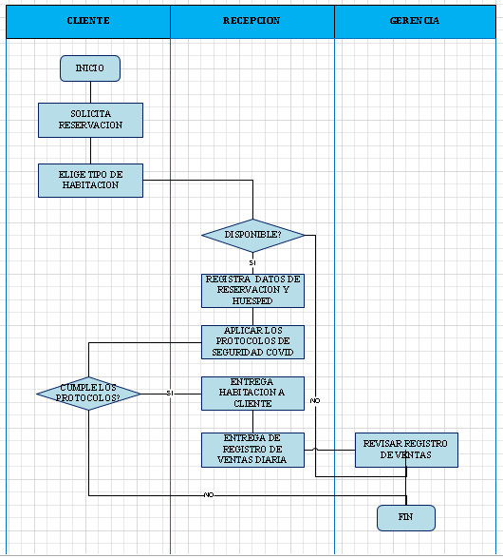

## **Diseño de la Base de Datos**

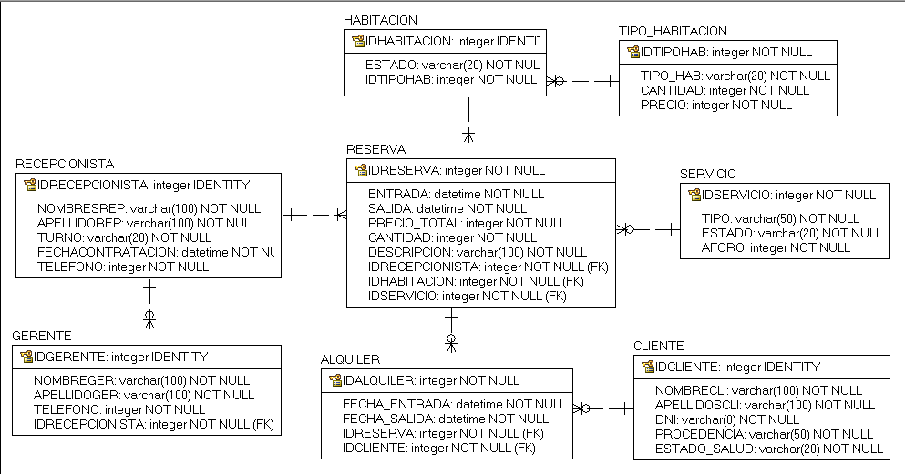

## **Implementación de la Base de Datos**

-- =============================================

-- Creación de la Base de Datos

-- =============================================

USE master;

go

IF( EXISTS ( SELECT name FROM master.sys.databases WHERE name = 'HOTEL' ) )

BEGIN

DROP DATABASE HOTEL;

END;

go

CREATE DATABASE HOTEL;

go

-- =============================================

-- Creció la Base de Datos

-- =============================================

use HOTEL;

go

------------------------------------------------------

CREATE TABLE RECEPCIONISTA

(

IDRECEPCIONISTA integer IDENTITY ( 1,1 ) ,

NOMBRESREP varchar(100) NOT NULL ,

APELLIDOREP varchar(100) NOT NULL ,

TURNO varchar(20) NOT NULL ,

FECHACONTRATACION datetime NOT NULL ,

TELEFONO integer NOT NULL ,

PRIMARY KEY (IDRECEPCIONISTA ASC)

)

go

------------------------------------------------------

CREATE TABLE TIPO_HABITACION

(

IDTIPOHAB integer NOT NULL ,

TIPO_HAB varchar(20) NOT NULL ,

CANTIDAD integer NOT NULL ,

PRECIO integer NOT NULL ,

PRIMARY KEY (IDTIPOHAB ASC)

)

go

ALTER TABLE HOTEL..TIPO_HABITACION

ADD CONSTRAINT CK_TIPO_HABITACION_CANTIDAD

CHECK (CANTIDAD > 0 AND CANTIDAD<7);

GO

----------------------------------------------

CREATE TABLE HABITACION

(

IDHABITACION integer IDENTITY ( 1,1 ) ,

ESTADO varchar(20) NOT NULL ,

IDTIPOHAB integer NULL ,

PRIMARY KEY (IDHABITACION ASC),

FOREIGN KEY (IDTIPOHAB) REFERENCES TIPO_HABITACION(IDTIPOHAB)

ON DELETE NO ACTION

ON UPDATE NO ACTION

)

go

------------------------------------------------------

CREATE TABLE SERVICIO

(

IDSERVICIO integer NOT NULL ,

TIPO varchar(50) NOT NULL ,

ESTADO varchar(20) NOT NULL ,

AFORO integer NOT NULL ,

PRIMARY KEY (IDSERVICIO ASC)

)

go

ALTER TABLE HOTEL..SERVICIO

ADD CONSTRAINT CK_SERVICIO_AFORO

CHECK (AFORO>0 AND AFORO < 10);

GO

------------------------------------------------------

CREATE TABLE RESERVA

(

IDRESERVA integer NOT NULL ,

ENTRADA datetime NOT NULL ,

SALIDA datetime NOT NULL ,

CANTIDAD integer NOT NULL ,

DESCRIPCION varchar(100) NULL ,

IDRECEPCIONISTA integer NOT NULL ,

IDHABITACION integer NOT NULL ,

IDSERVICIO integer NOT NULL ,

PRIMARY KEY (IDRESERVA ASC),

FOREIGN KEY (IDRECEPCIONISTA) REFERENCES RECEPCIONISTA(IDRECEPCIONISTA)

ON DELETE NO ACTION

ON UPDATE NO ACTION,

FOREIGN KEY (IDHABITACION) REFERENCES HABITACION(IDHABITACION)

ON DELETE NO ACTION

ON UPDATE NO ACTION,

FOREIGN KEY (IDSERVICIO) REFERENCES SERVICIO(IDSERVICIO)

ON DELETE NO ACTION

ON UPDATE NO ACTION

)

go

ALTER TABLE HOTEL..RESERVA

ADD CONSTRAINT CK_RESERVA_CANTIDAD

CHECK (CANTIDAD>0 AND CANTIDAD < 6);

GO

------------------------------------------------------

CREATE TABLE CLIENTE

(

IDCLIENTE integer IDENTITY ( 1,1 ) ,

NOMBRECLI varchar(100) NOT NULL ,

APELLIDOSCLI varchar(100) NOT NULL ,

DNI varchar(8) NOT NULL ,

PROCEDENCIA varchar(50) NOT NULL ,

ESTADO_SALUD varchar(20) NOT NULL ,

PRIMARY KEY (IDCLIENTE ASC)

)

go

------------------------------------------------------

CREATE TABLE ALQUILER

(

IDALQUILER integer NOT NULL ,

FECHA_ENTRADA datetime NOT NULL ,

FECHA_SALIDA datetime NOT NULL ,

IDRESERVA integer NOT NULL ,

IDCLIENTE integer NOT NULL ,

PRIMARY KEY (IDALQUILER ASC),

FOREIGN KEY (IDRESERVA) REFERENCES RESERVA(IDRESERVA)

ON DELETE NO ACTION

ON UPDATE NO ACTION,

FOREIGN KEY (IDCLIENTE) REFERENCES CLIENTE(IDCLIENTE)

ON DELETE NO ACTION

ON UPDATE NO ACTION

)

go

------------------------------------------------------

CREATE TABLE GERENTE

(

IDGERENTE integer IDENTITY ( 1,1 ) ,

NOMBREGER varchar(100) NOT NULL ,

APELLIDOGER varchar(100) NOT NULL ,

TELEFONO integer NOT NULL ,

IDRECEPCIONISTA integer NULL ,

PRIMARY KEY (IDGERENTE ASC),

FOREIGN KEY (IDRECEPCIONISTA) REFERENCES RECEPCIONISTA(IDRECEPCIONISTA)

ON DELETE NO ACTION

ON UPDATE NO ACTION

)

go

----------------------------------------------------------------

----------------------RECEPCIONISTA-----------------------------

SET IDENTITY_INSERT HOTEL..RECEPCIONISTA ON;

INSERT INTO HOTEL..RECEPCIONISTA(IDRECEPCIONISTA,NOMBRESREP,APELLIDOREP,TURNO,FECHACONTRATACION,TELEFONO) VALUES

('01','PAMELA','MELENDEZ','MAÑANA' , '12/30/2020' , '999000999'),

('02','PATRICIA','VERGARA','TARDE' , '12/20/2020' , '999000777');

SET IDENTITY_INSERT HOTEL..RECEPCIONISTA OFF;

SELECT * FROM RECEPCIONISTA;

-----------------------------------------------------------------

----------------------TIPO_HABITACION----------------------------

INSERT INTO HOTEL..TIPO_HABITACION(IDTIPOHAB,TIPO_HAB,CANTIDAD,PRECIO) VALUES

('01','INDIVIDUAL','4','80'),

('02','MATRIMONIAL','1','200'),

('03','TRIPLE','1','100');

SELECT * FROM TIPO_HABITACION;

---------------------------------------------------------------

----------------------HABITACION-----------------------------

SET IDENTITY_INSERT HOTEL..HABITACION ON;

INSERT INTO HOTEL..HABITACION(IDHABITACION,ESTADO,IDTIPOHAB) VALUES

('01','OCUPADO','01'),

('02','DESOCUPADO','02'),

('03','DESOCUPADO','03'),

('04','DESOCUPADO','02'),

('05','DESOCUPADO','03'),

('06','OCUPADO','01');

SET IDENTITY_INSERT HOTEL..HABITACION OFF;

SELECT * FROM HABITACION;

-----------------------------------------------------------------

----------------------SERVICIO----------------------------

INSERT INTO HOTEL..SERVICIO(IDSERVICIO,TIPO,ESTADO,AFORO) VALUES

('01','BAR','DISPONIBLE','5'),

('02','RESTAURANT','NO DISPONIBLE','5');

SELECT * FROM SERVICIO;

---------------------------------------------------------------

----------------------RESERVA-----------------------------

INSERT INTO HOTEL..RESERVA(IDRESERVA,ENTRADA,SALIDA,CANTIDAD,DESCRIPCION,IDRECEPCIONISTA,IDHABITACION,IDSERVICIO) VALUES

('01','03/02/2021','03/12/2021','1','TURISMO','01','01','01'),

('02','03/12/2021','03/30/2021','2','TURISMO','02','01','02');

SELECT * FROM RESERVA;

---------------------------------------------------------------

----------------------CLIENTE-----------------------------

SET IDENTITY_INSERT HOTEL..CLIENTE ON;

INSERT INTO HOTEL..CLIENTE(IDCLIENTE,NOMBRECLI,APELLIDOSCLI,DNI,PROCEDENCIA,ESTADO_SALUD) VALUES

('01','ARLET','LAZARO','11223344','LIMA','CORRECTO'),

('02','PEDRO','LUGO','22223355','COLOMBIA','CORRECTO'),

('03','PAOLA','ALEGRE','77220044','LIMA','CORRECTO');

SET IDENTITY_INSERT HOTEL..CLIENTE OFF;

SELECT * FROM CLIENTE;

-----------------------------------------------------------------

----------------------ALQUILER-----------------------------

INSERT INTO HOTEL..ALQUILER(IDALQUILER,FECHA_ENTRADA,FECHA_SALIDA,IDRESERVA,IDCLIENTE) VALUES

('01','03/02/2021','03/12/2021','01','01'),

('02','03/12/2021','03/30/2021','02','02');

SELECT * FROM ALQUILER;

---------------------------------------------------------------

----------------------GERENTE-----------------------------

SET IDENTITY_INSERT HOTEL..GERENTE ON;

INSERT INTO HOTEL..GERENTE(IDGERENTE,NOMBREGER,APELLIDOGER,TELEFONO,IDRECEPCIONISTA) VALUES

('01','KATHERINE','VERGARA MELENDEZ','999777544',01),

('02','PAMELA','MELENDEZ','888666555', 02);

SET IDENTITY_INSERT HOTEL..GERENTE OFF;

SELECT * FROM GERENTE;

## ---------------------------------------------------------------

## **Desarrollo de video**

URL del video: <https://youtu.be/5im7Z0a8tbM>

# **CONCLUSIONES**

* Diseñar una base de datos es complicado en una empresa donde las reservaciones y datos de clientes eran registrados en documentación escrita lo que generaba retraso y confusión en la atención de los huéspedes, por lo que concluimos que es importante implementar una base de datos eficiente del Hotel “Marsfranc”, es decir un sistema de reserva el cual nos permitirá organizar la información relevante de los huéspedes.
* Es indispensable automatizar los procesos de reservación para simplificar y mejorar los procesos internos y así aumentar su eficiencia para que el cliente reciba un mejor servicio. Facilita las funciones y responsabilidades para el personal el adecuado uso de recursos, la reducción de omisiones y errores.
* Además, que nos da la facilidad de controlar la entrada y salida de los huéspedes y el aforo que se permite en cada servicio que se brinda a los huéspedes
* Por ultimo nos permite un control óptimo de la contratación y actividad de los empleados, lo que evita una mala gestión dentro de las áreas.